Ticket#024069 - CMC - DCC Matching MRP Parameters Screen and Single level simulation not matching
Inhalt
Topic: Service Level 3
Check – CBR - FS1 / 049 3
CUSTOMIZING: LGRAD pro-Werk / Controlling-Gruppe / AX - LGRAD per-plant/ Controlling-Group / AX 3
Dispositionsparameter (Tabelle /GIB/DCC_DISP) – MRP Parameters (table /GIB/DCC_DISP) 4
Part I 5
GIB-Dispositions-Profil: LGRAD mit Festwert – GIB MRP Profile: LGRAD with fixed value 5
Abgleich Dispositionsparameter mit Festwert aus dem Dispo-Profil - Matching MRP Parameter with fixed value of the MRP Profile 5
Ergebnis: Result: 5
Absprung in die einstufige Simulation - Jump to the single step simulation 6
Scenario I: LGRAD is not set in MARC + LGRAD is set in GIB-MRP-Profile 6
Scenario II: LGRAD is set in MARC + LGRAD is set in GIB-MRP-Profile 8
Part II 9
GIB-Dispositions-Profil : LGRAD ohne Festwert – GIB MRP Profile : LGRAD without fixed value 9
Abgleich Dispositionsparameter ohne Festwert aus dem Dispo-Profil - Matching MRP Parameter without fixed value of the MRP Profile 9
Absprung in die einstufige Simulation - Jump to the single step simulation 10
Scenario I: LGRAD is set in MARC + LGRAD is not set in GIB-MRP-Profile + LGRAD from LGRAD-Customizing 10
Scenario II: : LGRAD is not set in MARC + LGRAD is not set in GIB-MRP-Profile + LGRAD from LGRAD-Customizing 11
Part III 12
LGRAD: Vorschlagswert via Formel – LGRAD: Proposed value via formula 12
Matching MRP Parameters with formula „GET_LGRAD“ via formula-caller „AD” + One step simulation with formula „GET_LGRAD“ via formula-caller”SI”: 14
Ergebnis: Result: 14
Absprung in die einstufige Simulation - Jump into single step simulation 15
Scenario I: Formula GET_LGRAD (Formel-Caller „AD”) is active - Formula GET_LGRAD (Formel-Caller „SI“) is active 15
Matching MRP Parameters: (LGRAD via fixed Value in proposal of the MRP Profile) + One step simulation: with formula „GET_LGRAD“ 16
Ergebnis: Result 17
Absprung in die einstufige Simulation - Jump into the single step simulation 18
Scenario I: LGRAD is set in GIB-MRP-Profile + Formula GET_LGRAD (Formel-Caller „SI“) is active 18
Matching MRP Parameters: (LGRAD without fixed Value in proposal of the MRP Profile) + One step simulation: with formula „GET_LGRAD“ 19
Ergebnis: Result 20
Absprung in die einstufige Simulation - Jump into the single step simulation 20
Scenario I LGRAD is not set in GIB-MRP-Profile + Formula GET_LGRAD (Formel-Caller „SI“) is active 20
Zusammenfassung – Summary 21
Fazit: Conclusion: 23
PART II 23
Scenario I 23
Workaround – Lösungsvorschlag – Solution Approach 23

.

Topic: Service Level

Check – CBR - FS1 / 049

CUSTOMIZING: LGRAD pro-Werk / Controlling-Gruppe / AX - LGRAD per-plant/ Controlling-Group / AX
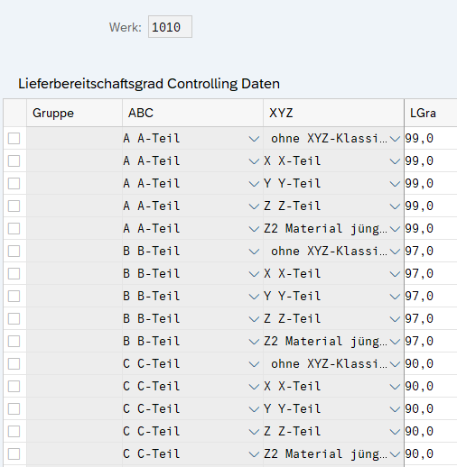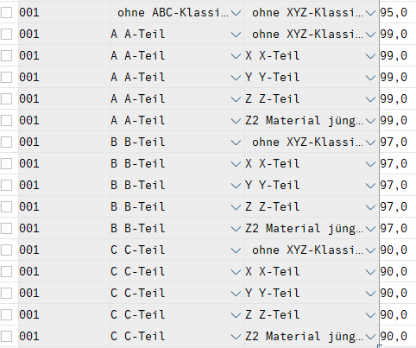
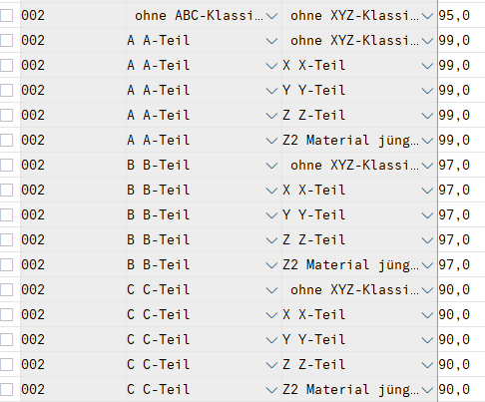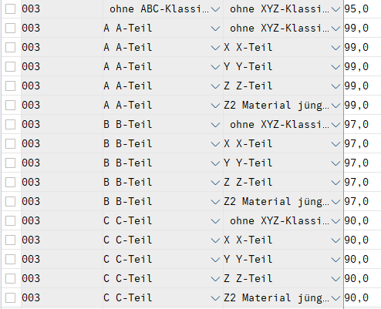

Dispositionsparameter (Tabelle /GIB/DCC_DISP) – MRP Parameters (table /GIB/DCC_DISP)
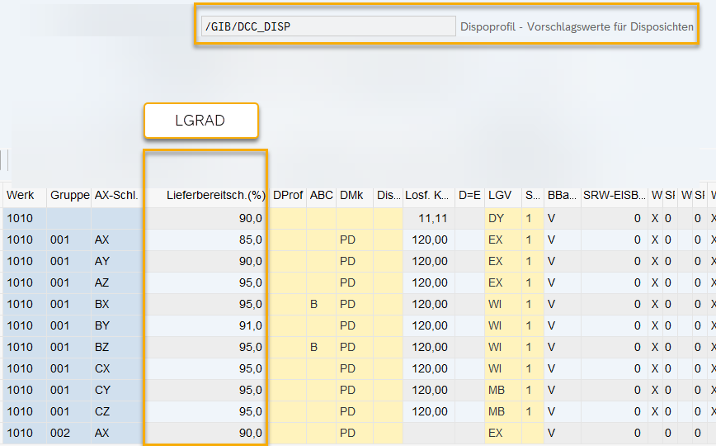

Part I

GIB-Dispositions-Profil: LGRAD mit Festwert – GIB MRP Profile: LGRAD with fixed value

Der Lieferbereitschaftsgrad (LGRAD) wird im Dispositions-Profil als Festwert vorgegeben:
The service level (LGRAD) is specified as a fixed value in the MRP profile:

Beispiel: Example: 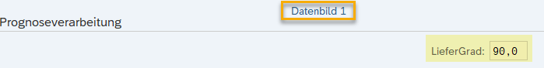

Abgleich Dispositionsparameter mit Festwert aus dem Dispo-Profil - Matching MRP Parameter with fixed value of the MRP Profile

Festwert = 90% - fixed value = 90%
LGRAD wird dann im Abgleich Dispositionsparameter als Vorschlagswert (90%) eingestellt:
LGRAD is then set as the fixed value (90%) in the MRP parameter match:

Ergebnis: Result:
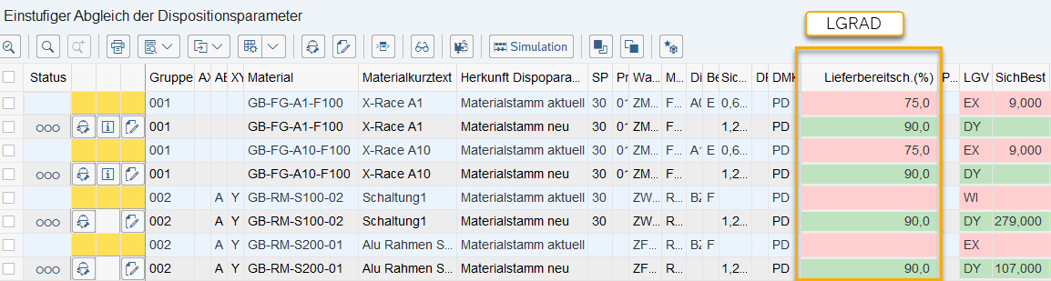

Absprung in die einstufige Simulation - Jump to the single step simulation

Scenario I: LGRAD is not set in MARC + LGRAD is set in GIB-MRP-Profile
LGRAD ist in MARC nicht gesetzt + LGRAD ist im Dispo-Profil gesetzt (90%): LGRAD (90%) wird aus dem GIB-Dispo-Profil geholt.
LGRAD is not set in MARC + LGRAD is set in GIB-MRP-Profile (90%): LGRAD (90%) is fetched from GIB-MRP-Profile.


Hier wird der Vorgabewert aus dem GIB-Dispositionsprofil voreingestellt: 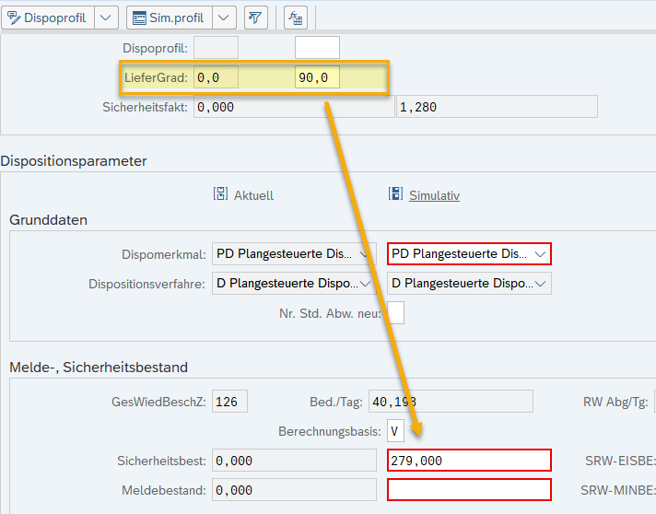
Here the default value from the GIB MRP profile is preset
Das ist auch so gewollt! - This is also by design!
Anschließend kann dann via manueller Eingabe mit dem LGRAD simuliert werden. 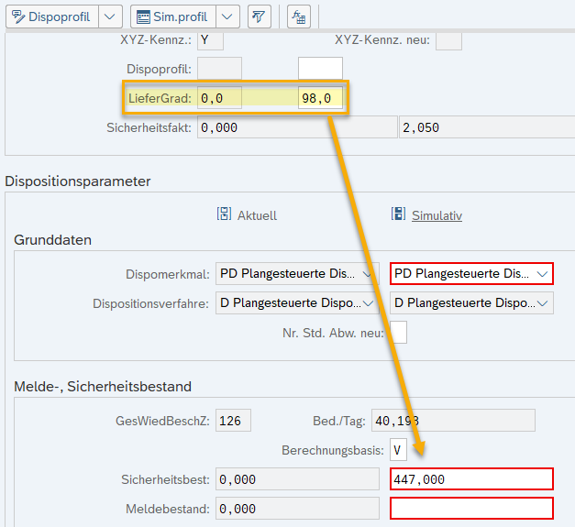
Then, via manual input, you can simulate with the LGRAD.

„Simulieren“ heißt ja, ich variiere mit dem LGRAD, schaue mir die abhängigen Kennzahlen (z.B. Sicherheitsbestand) an und bekomme ein Bild davon, welcher LGRAD der sinnvollste ist.
Wenn LGRAD im Vorschlagswert des Dispoprofils als Festwert eingtragen wird, ist die Logik so, wie oben beschrieben.
Das ist die definierte Logik und es ist kein Fehler!

"Simulate" means that I vary the LGRAD, look at the dependent key figures (e.g. safety stock) and get an idea of which LGRAD makes the most sense.
If LGRAD is entered as a fixed value in the default value of the MRP profile, the logic is as described above.
This is the defined logic and it is not an error!

Scenario II: LGRAD is set in MARC + LGRAD is set in GIB-MRP-Profile
LGRAD ist in MARC gesetzt + LGRAD is set in GIB-MRP-Profile (90%): LGRAD wird aus dem GIB-Dispo-Profil geholt.
LGRAD is set in MARC + LGRAD is set in GIB-MRP-Profile (90%): LGRAD is fetched from GIB-MRP-Profile.

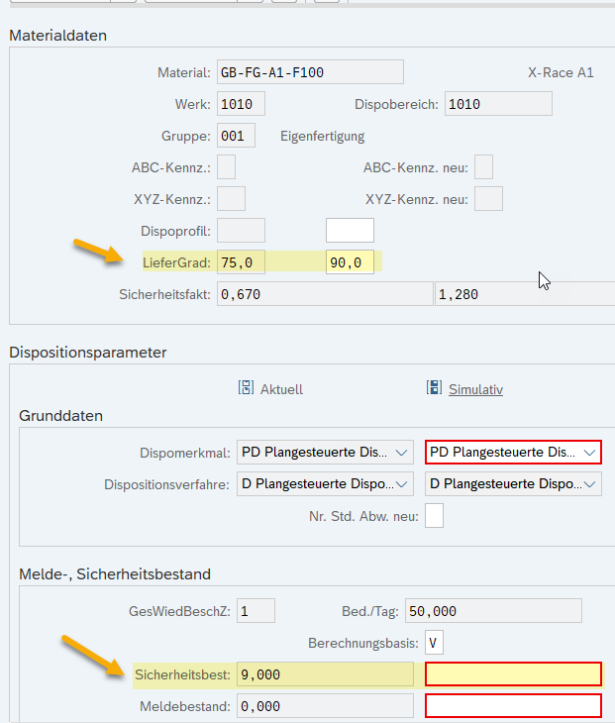

Part II

GIB-Dispositions-Profil : LGRAD ohne Festwert – GIB MRP Profile : LGRAD without fixed value

Der Lieferbereitschaftsgrad (LGRAD) wird im Dispositions-Profil nicht als Festwert vorgegeben:
The service level (LGRAD) is not specified as a fixed value in the MRP profile:

Beispiel: Example:

Abgleich Dispositionsparameter ohne Festwert aus dem Dispo-Profil - Matching MRP Parameter without fixed value of the MRP Profile

LGRAD wird im Abgleich Dispositionsparameter aus dem LGRAD-Customizing eingestellt:
LGRAD is set in the Match MRP parameters from LGRAD Customizing:

Ergebnis: Result:
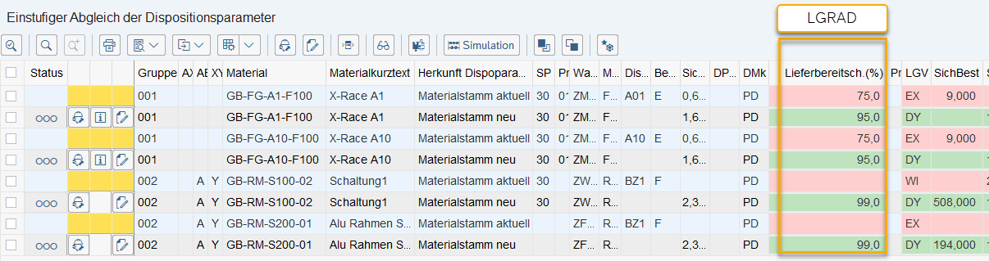

Absprung in die einstufige Simulation - Jump to the single step simulation

Scenario I: LGRAD is set in MARC + LGRAD is not set in GIB-MRP-Profile + LGRAD from LGRAD-Customizing
LGRAD ist in MARC gesetzt + LGRAD ist im GIB-Dispo-Profil nicht gesetzt + LGRAD aus dem LGRAD-Customizing: LGRAD wird in der Simulation aus MARC geholt.
LGRAD is set in MARC + LGRAD is not set in GIB-MRP-Profile + LGRAD from LGRAD-Customizing: LGRAD is fetched from MARC in the simulation.

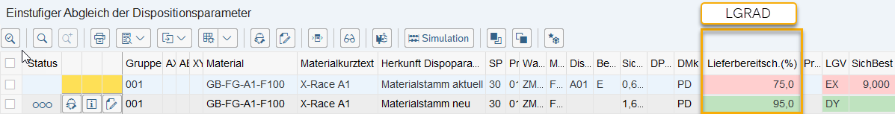

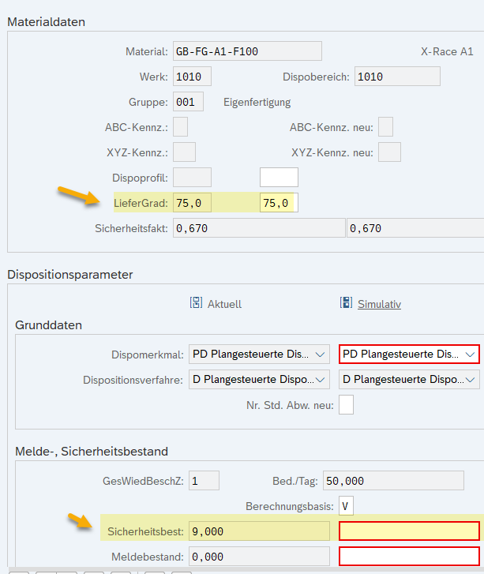

Scenario II: : LGRAD is not set in MARC + LGRAD is not set in GIB-MRP-Profile + LGRAD from LGRAD-Customizing

LGRAD ist in MARC nicht gesetzt + LGRAD ist im GIB-Dispo-Profil nicht gesetzt + LGRAD aus dem LGRAD-Customizing: LGRAD wird aus dem GIB-LGRAD-Customizing geholt (analog Abgleich Dispo-Parameter).
LGRAD is not set in MARC + LGRAD is not set in GIB-MRP-Profile + LGRAD from LGRAD-Customizing: LGRAD is fetched from the GIB-LGRAD-Customizing (analogue matching of MRP parameters).
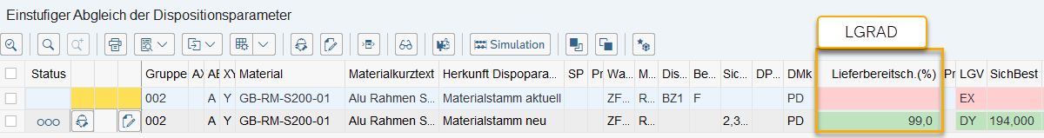
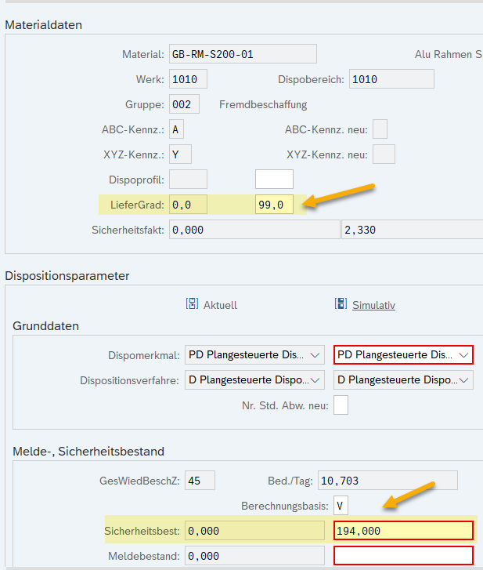

Part III

LGRAD: Vorschlagswert via Formel – LGRAD: Proposed value via formula

Wenn das Ergebnis des LGRAD auf das o.g. CUSTOMIZING reagieren soll, muss der Vorschlagswert im Dispoprofil über Formel und Formel-Funktion gesetzt werden.
Formel-Funktion: „GET_LGRAD“ - (Lieferbereitschaftsgrad ermitteln)
If the result of the LGRAD is to react to the above CUSTOMIZING, the default value must be set in the MRP profile via formula and formula function.
Formula function: "GET_LGRAD" - (Determine service level)
Formula: GET_LGRAD - Lieferbereitschaftsgrad ermitteln - Determine service level 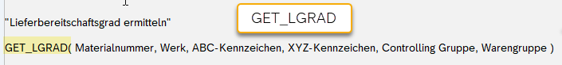

"Lieferbereitschaftsgrad ermitteln" "Determine service level“
GET_LGRAD( /GIB/DCC_MARC-MATNR, /GIB/DCC_MARC-WERKS, /GIB/DCC_MARC-ZAABC, /GIB/DCC_MARC-ZAXYZ, /GIB/DCC_MARC-ABC_GRP, MARA-MATKL )
Formel-Caller „AD “- Abgleich Dispoparameter 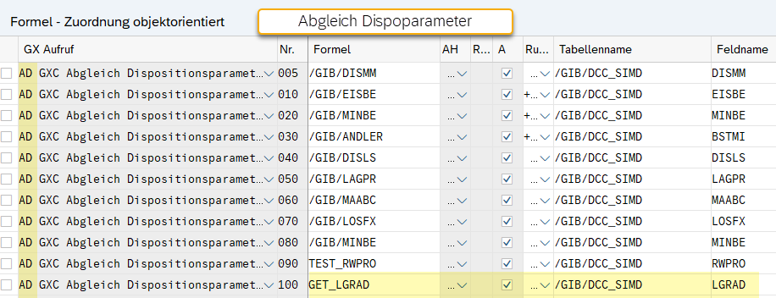
Matching MRP Parameters
Formel-Caller „SI“- Simulation einstufig 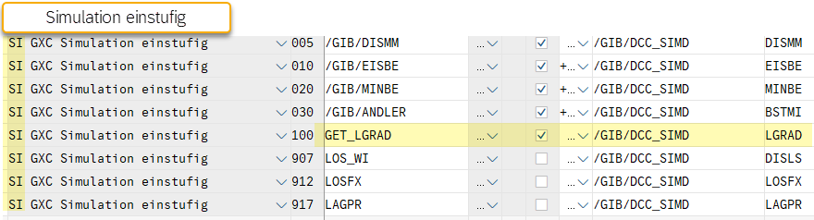
One-step Simulation
Abgleich Diapoparameter mit Formel „GET_LGRAD“ via Formel-Caller „AD“: 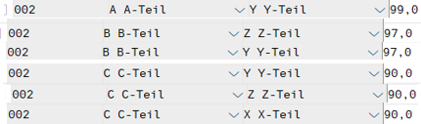
Matching MRP Parameters with formula “GET_LGRAD” via formula-caller “AD”:
Simulation einstufig mit Formel „GET_LGRAD“ via Formel-Caller ”SI”:
One step simulation with formula “GET_LGRAD” via formula-caller “SI”:

Matching MRP Parameters with formula „GET_LGRAD“ via formula-caller „AD” + One step simulation with formula „GET_LGRAD“ via formula-caller”SI”:
Abgleich Diapoparameter mit Formel „GET_LGRAD“ via Formel-Caller „AD” + Simulation einstufig mit Formel „GET_LGRAD“ via Formel-Caller ”SI”:
Das Ergebnis der Formel ”GET_LGRAD“ (via Formel-Caller „AD”) wird in den Abgleich übernommen.
The result of the formula "GET_LGRAD" (via formula caller "AD") is transferred to the matching.

Ergebnis: Result:
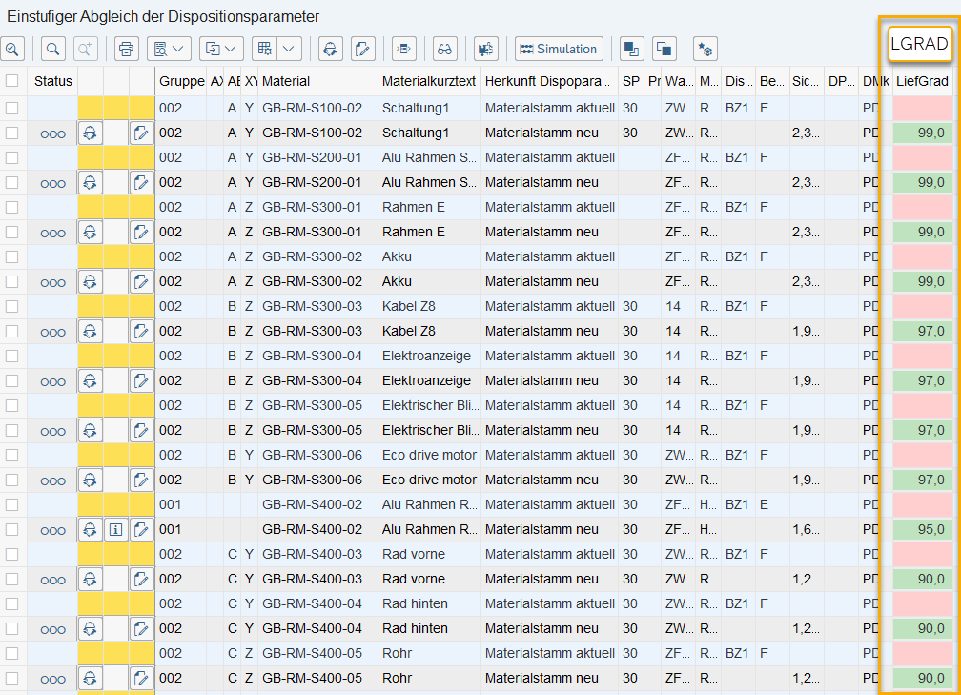

Absprung in die einstufige Simulation - Jump into single step simulation

Scenario I: Formula GET_LGRAD (Formel-Caller „AD”) is active - Formula GET_LGRAD (Formel-Caller „SI“) is active
Das Ergebnis der Formel GET_LGRAD (Formel-Caller „SI“) wird an die Simulation weitergegeben.
The result of the GET_LGRAD formula (formula caller "SI") is passed to the one-step simulation.
Das entspricht dem LGRAD-Customizing
This corresponds to LGRAD Customizing:
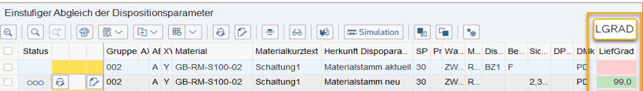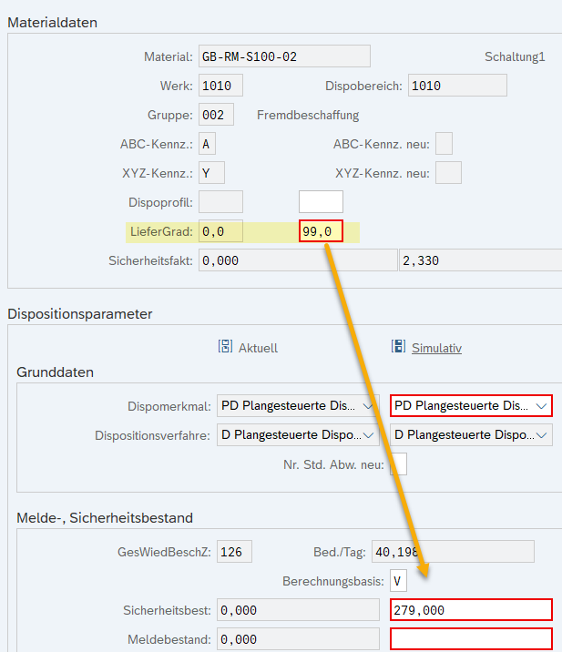

Matching MRP Parameters: (LGRAD via fixed Value in proposal of the MRP Profile) + One step simulation: with formula „GET_LGRAD“
Abgleich Dispoparameter: (LGRAD via Festwert im Vorschlagswert des Dispoprofils) + Simulation einstufig: mit Formel „GET_LGRAD“
Abgleich Dispoparameter: (LGRAD via Festwert im Vorschlagswert des Dispoprofils):
Matching MRP Parameters: (LGRAD via fixed value in proposal of the MRP Profile)

Simulation einstufig: mit Formel „GET_LGRAD“:
One step simulation: with formula „GET_LGRAD“
Formel GET_LGRAD via Formel-Caller ”AD” – nicht aktiv - Formula GET_LGRAD via Formula-Caller ”AD” – not active
Formel GET_LGRAD via Formel-Caller ”SI” – aktiv – Formula GET_LGRAD via Formula-Caller ”SI” – active
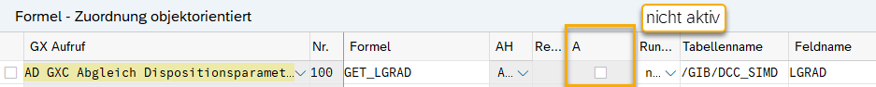
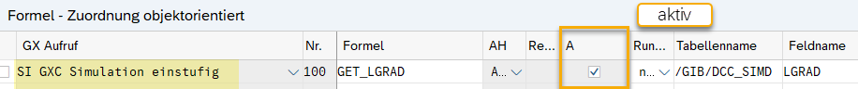

LGRAD wird dann im Abgleich Dispositionsparameter als Vorschlagswert (90%) aus dem Dispo-Profil eingestellt:
LGRAD is then set as the fixed value (90%) from the MRP-Profile in the MRP parameter match:

Ergebnis: Result

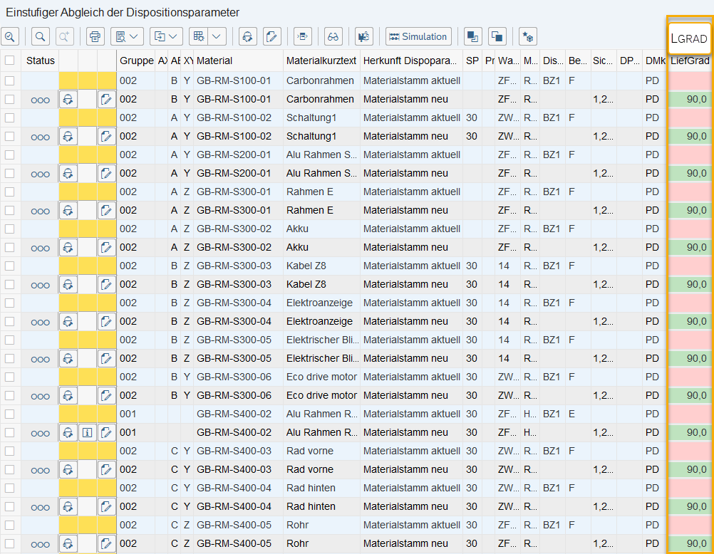

Absprung in die einstufige Simulation - Jump into the single step simulation

LGRAD ist im Dispo-Profil mit Festwert gesetzt + LGRAD aus Formel GET-LGRAD (Formel-Caller „SI“)
LGRAD is set in MRP-Profile with fixed value + LGRAD via formula GET-LGRAD (formula-caller „SI“)

Scenario I: LGRAD is set in GIB-MRP-Profile + Formula GET_LGRAD (Formel-Caller „SI“) is active
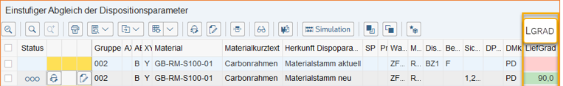

Das Ergebnis der Formel GET_LGRAD (Formel-Caller „SI“) wird an die Simulation weitergegeben.
Das ist die gleiche Logik wie oben (LGRAD via Festwert im Vorschlagswert des Dispoprofils)
The result of the GET_LGRAD formula (formula caller "SI") is passed to the one-step simulation.
This is the same logic as above (LGRAD via fixed value in the default value of the MRP profile).
Das entspricht dem LGRAD-Customizing
This corresponds to LGRAD Customizing:
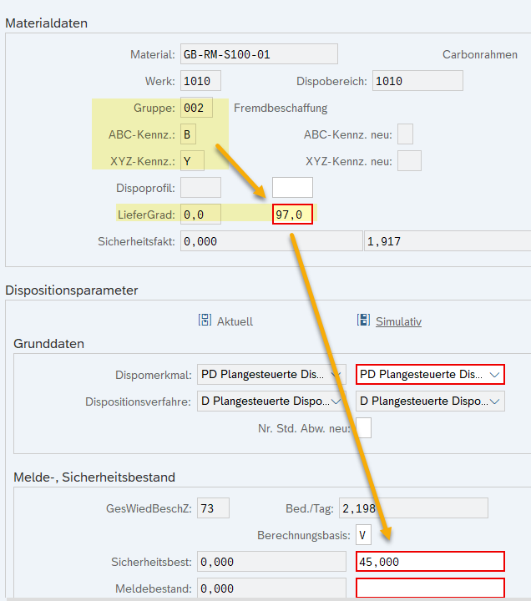

Matching MRP Parameters: (LGRAD without fixed Value in proposal of the MRP Profile) + One step simulation: with formula „GET_LGRAD“
Abgleich Dispoparameter: (LGRAD ohne Festwert im Vorschlagswert des Dispoprofils) + Simulation einstufig: mit Formel „GET_LGRAD“
Abgleich Dispoparameter: (LGRAD ohne Festwert im Vorschlagswert des Dispoprofils):
Matching MRP Parameters: (LGRAD without fixed value in proposal of the MRP Profile)

Simulation einstufig: mit Formel „GET_LGRAD“:
One step simulation: with formula „GET_LGRAD“
Formel GET_LGRAD via Formel-Caller ”AD” – nicht aktiv
Formel GET_LGRAD via Formel-Caller ”SI” – aktiv

LGRAD wird dann im Abgleich Dispositionsparameter als Vorschlagswert aus dem LGRAD-Customizing geholt:
LGRAD is then set as the proposal value from the LGRAD-Customizing in the MRP parameter match:
Das entspricht dem LGRAD
This corresponds to the LGRAD:

Ergebnis: Result
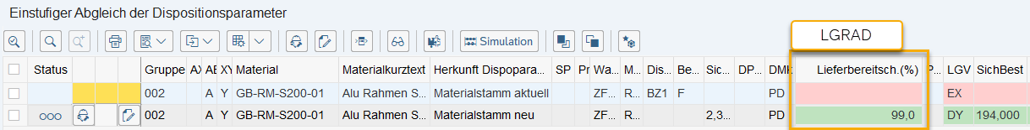

Absprung in die einstufige Simulation - Jump into the single step simulation
LGRAD ist im Dispo-Profil mit Festwert gesetzt + LGRAD aus Formel GET-LGRAD (Formel-Caller „SI“)
LGRAD is set in MRP-Profile with fixed value + LGRAD via formula GET-LGRAD (formula-caller „SI“)

Scenario I LGRAD is not set in GIB-MRP-Profile + Formula GET_LGRAD (Formel-Caller „SI“) is active
Das Ergebnis der Formel GET_LGRAD (Formel-Caller „SI“) wird an die Simulation weitergegeben.
The result of the GET_LGRAD formula (formula caller "SI") is passed to the one-step simulation.
Das entspricht dem LGRAD-Customizing
This corresponds to LGRAD Customizing:

Zusammenfassung – Summary

Part I |  | Status
GIB-Dispositions-Profil: LGRAD mit Festwert
GIB MRP Profile: LGRAD with fixed value
Abgleich Dispositionsparameter mit Festwert aus dem Dispo-Profil  Matching MRP Parameter with fixed value of the MRP Profile | LGRAD wird aus dem GIB-Dispo-Profil geholt.  LGRAD is fetched from GIB-MRP-Profile.
Absprung in die einstufige Simulation  Jump to the single step simulation |  | ü
Scenario I:  LGRAD is not set in MARC + LGRAD is set in GIB-MRP-Profile | LGRAD wird aus dem GIB-Dispo-Profil geholt.  LGRAD is fetched from GIB-MRP-Profile.
Scenario II:  LGRAD is set in MARC + LGRAD is set in GIB-MRP-Profile | LGRAD wird aus dem GIB-Dispo-Profil geholt.  LGRAD is fetched from GIB-MRP-Profile.
Part II
GIB-Dispositions-Profil: LGRAD ohne Festwert
GIB MRP Profile: LGRAD without fixed value
Abgleich Dispositionsparameter ohne Festwert aus dem Dispo-Profil -  Matching MRP Parameter without fixed value of the MRP Profile | LGRAD wird im Abgleich Dispositionsparameter aus dem LGRAD-Customizing eingestellt:  LGRAD is set in the Match MRP parameters from LGRAD Customizing:
Absprung in die einstufige Simulation
Jump to the single step simulation
Scenario I:  LGRAD is set in MARC + LGRAD is not set in GIB-MRP-Profile + LGRAD from LGRAD-Customizing | LGRAD wird in der Simulation aus MARC geholt.  LGRAD is fetched from MARC in the simulation. | ?
Scenario II: :  LGRAD is not set in MARC + LGRAD is not set in GIB-MRP-Profile + LGRAD from LGRAD-Customizing | LGRAD wird im Abgleich Dispositionsparameter aus dem LGRAD-Customizing eingestellt:  LGRAD is set in the Match MRP parameters from LGRAD Customizing
Part III
LGRAD: Vorschlagswert via Formel
LGRAD: Proposed value via formula
Abgleich Dispoparameter mit Formel „GET_LGRAD“ via Formel-Caller „AD”  Matching MRP Parameters with formula „GET_LGRAD“ via formula-caller „AD” | Das Ergebnis der Formel ”GET_LGRAD“ (via Formel-Caller „AD”) wird in den Abgleich übernommen.  The result of the formula "GET_LGRAD" (via formula caller "AD") is transferred to the matching.
Absprung in die einstufige Simulation
Jump to the single step simulation
Simulation mit Formel „GET_LGRAD“ via Formel-Caller „SI”
Simulation with formula „GET_LGRAD“ via formula-caller „SI”
Scenario I:  Formula GET_LGRAD (Formel-Caller „AD”) is active - Formula GET_LGRAD (Formel-Caller „SI“) is active | Das Ergebnis der Formel ”GET_LGRAD“ (via Formel-Caller „SI”) wird in die Simulation übernommen.  The result of the formula "GET_LGRAD" (via formula caller "SI") is transferred to the simulation
Abgleich Dispoparameter: LGRAD ist im Dispo-Profil mit Festwert gesetzt  Matching MRP-Parameter: LGRAD is set in MRP-Profile with fixed value | LGRAD wird dann im Abgleich Dispositionsparameter als Vorschlagswert aus dem Dispo-Profil eingestellt:  LGRAD is then set as the fixed value from the MRP-Profile in the MRP parameter match:
Absprung in die einstufige Simulation
Jump to the single step simulation
Simulation mit Formel „GET_LGRAD“ via Formel-Caller „SI”
Simulation with formula „GET_LGRAD“ via formula-caller „SI”
Scenario I:  LGRAD is set in GIB-MRP-Profile (fixed value) + Formula GET_LGRAD (Formel-Caller „SI“) is active | Das Ergebnis der Formel ”GET_LGRAD“ (via Formel-Caller „SI”) wird in die Simulation übernommen.  The result of the formula "GET_LGRAD" (via formula caller "SI") is transferred to the simulation
Abgleich Dispoparameter: LGRAD ist im Dispo-Profil ohne Festwert gesetzt  Matching MRP-Parameter: LGRAD is set in MRP-Profile without fixed value | LGRAD wird im Abgleich Dispositionsparameter aus dem LGRAD-Customizing eingestellt:  LGRAD is set in the Match MRP parameters from LGRAD Customizing:
Absprung in die einstufige Simulation
Jump to the single step simulation
Simulation mit Formel „GET_LGRAD“ via Formel-Caller „SI”
Simulation with formula „GET_LGRAD“ via formula-caller „SI”
Scenario I:  LGRAD is not set in GIB-MRP-Profile + Formula GET_LGRAD (Formel-Caller „SI“) is active | Das Ergebnis der Formel ”GET_LGRAD“ (via Formel-Caller „SI”) wird in die Simulation übernommen.  The result of the formula "GET_LGRAD" (via formula caller "SI") is transferred to the simulation

Fazit: Conclusion:

PART II

Scenario I
Hier muss GIB intern geklärt werden, ob es möglich ist zu prüfen, dass bei nicht vorgegebenem LGRAD-Festwert und vorhandenen LGRAD-Customizing, das LGRAD-Customizing geprüft wird und, bei vorhandenem Eintrag, der LGRAD aus dem LGRAD-Customizing eingestellt werden kann.

Here GIB must clarify internally, if it is possible to check, that in case of not specified LGRAD fixed value and existing LGRAD customizing, the LGRAD customizing is checked and, in case of existing entry, the LGRAD from the LGRAD customizing can be set.

siehe - see
Scenario I:  LGRAD is set in MARC + LGRAD is not set in GIB-MRP-Profile + LGRAD from LGRAD-Customizing | LGRAD wird in der Simulation aus MARC geholt.  LGRAD is fetched from MARC in the simulation. | ?

Workaround – Lösungsvorschlag – Solution Approach
Aktuell ist die sichere Lösung bei nicht gesetztem LGRAD-Festwert im Dispo-Profil in der Übernahme des LGRAD an die einstufige Simulation immer die Formel GET-LGRAD zu aktivieren.
Currently, the safe solution is to always activate the formula GET-LGRAD in the transfer of the LGRAD to the single-step simulation if the LGRAD fixed value is not set in the MRP profile.
Formel GET_LGRAD via Formel-Caller ”SI” – aktiv – Formula GET_LGRAD via Formula-Caller ”SI” – active

